 | 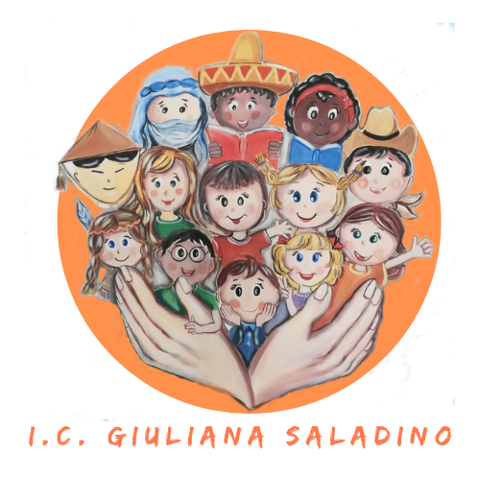 | 
Istituto Comprensivo Statale
“GIULIANA SALADINO”
Via Barisano da Trani, 7/9 – Tel.0916734993 – Fax 0916731608
90145 – P A L E R M O
Cod. Fiscale 80013800828 – CM PAIC897004
Osservatorio di Area Distretto 12 – Ambito territoriale 19
www.icgiulianasaladino.edu.it - Mail: paic897004@istruzione.it

Circolare n. 173/A.S. 2018-2019 Palermo, 15/04/2019

AL PERSONALE

AI GENITORI

ALLA DSGA

OGGETTO: Lavori rifacimento cornicioni Sede centrale. Variazione ingresso/uscita dai locali.

Si comunica che da Martedi 16 Aprile 2019 - a seguito dei lavori di rifacimento dei cornicioni in corrispondenza dell’ingresso principale della Sede centrale - ingresso/uscita per alunni, personale e genitori avverrà dal portone prospiciente accesso palestra fino al termine dei lavori.

Si invita la DSGA a disporre quanto di competenza.

La pubblicazione nel sito web istituzionale equivale ad ogni effetto alla affissione all’albo ufficiale.

Il Dirigente Scolastico
Prof. Giusto Catania
Firma autografa omessa ai sensi
dell’art. 3, comma 2, del D.L.vo n°39/1993

